**在宅看護（入退院支援）研修会　11/15　宇都宮宏子先生**

**病棟・地域連携室　看護師**

書式C

**「地域ケアシステムにおける在宅療養に向けた支援」　事前課題**

|  |  |  |  |  |  |
| --- | --- | --- | --- | --- | --- |
| 氏名 |  | 年齢 |  | 看護職通算年齢 |  |
| 所属施設 |  | | | | |
| 現在の  部署 | どのような立場で在宅支援に関わっていますか？該当する部分全てに☑してください  **□病棟**：□スタッフ　□管理者　□退院支援リンクナース　　□その他  □**地域連携室等入退院支援担当部門**：□病棟担当　□管理者　□その他 | | | | |
| 現在の部署経験年数 | |  | | |

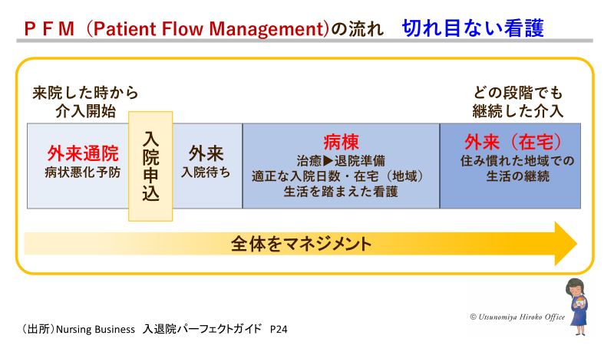

退院支援・退院調整の3段階プロセス

|  |  |
| --- | --- |
| **STEP1** | 第1段階　外来（入院決定）～入院後3日以内 |
| 退院支援が必要になる患者の把握　　　　病気の理解・受け止め　どうありたい？  　　　〇入院（発症）前の生活状況を把握　　　　☛既に在宅支援チームがいれば連携  　　　〇入院理由・目的・治療計画などから退院時の状態像を予測　　暮らしが変わる？  　　　〇退院支援の必要性を医療機関・患者・家族と共有 | |
| **STEP2** | 第2段階　入院3日目～退院まで　　☛第2.3段階は重なる時期もある |
| 受容支援・自立支援　暮らしの場に帰るためのチームアプローチ  　　　〇継続的にアセスメントし、チーム（在宅＆病院）で支援  　　　〇患者・家族の疾患理解・受容への支援　医療選択の場面  　　　〇「退院後の生活のイメージ」を患者・家族とともに相談・構築　　　　未来の姿   1. 病状・病態から考える医療・看護上の視点　　②　ADL・IADLから考える生活・ケア上の視点   　　　〇経済的・社会的な課題がある場合、MSW・行政などによる支援を検討・実施  　　　　　☛在宅チームとの相談・協働 | |
| **STEP3** | 第3段階　必要になった時点～退院まで |
| サービス調整（退院調整）　　　　☛在宅支援チームとの協働！  　　　〇退院を可能にする制度・社会資源との連携調整　インフォーマルな繋がりも大事に  　　　〇必要時、「退院前カンファレンス」　「退院前自宅訪問」を実施  　　　〇看護の継続が必要⇒訪問看護導入or自院から訪問　　安定在宅着地！ | |

**※以上の内容を意識して、以下の内容にご回答ください。**

**※回答する内容は、看護管理者と共有してから提出して下さい**

1. **入退院支援の流れ、シート・ツールについてどこに課題があると感じていますか？**

**できていること、工夫していることも、教えてください。**

1）退院支援が必要な患者を特定するためのスクリーングシートやアセスメントシートは、適時に、

適切に活用できていますか？　　どこに課題がありますか

　　➡

2）看護データベースや診療録と連動していますか？

➡□はい　　　□いいえ

　3）外来看護師・入院サポートセンターナースと病棟看護師の連携はできていますか？

・予定入院➡

・緊急入院➡

4）退院支援カンファレンスの構成メンバーは？

　　病棟看護師：主に参加しているのは➡□受け持ち看護師　□その日の担当看護師

　　　　　　　　　　　　　　　　　　　　　□その他（　　　　　　　　　　　　　　　　　　　　 　）

退院支援担当者：□退院支援看護師　□MSW　□その他（　　　　　　　　　　　　　　　　　　　）

　　多職種：□医師　□薬剤師　□リハビリ担当者　□管理栄養士　□その他（　　　　　　　 ）

　　同法人の在宅チーム：

5）カンファレンスの進行は誰が行っていますか？

➡

　6）緩和ケアチーム・認知症ケア・リハビリ等他のカンファレンスと連動していますか？

　　➡

　7）カンファレンスをより効果的に行うためには、課題と感じていることはありますか？

　　➡

※統一した流れやツールはない場合、どのように対応していますか？課題も書いてください。

1. **貴院の外来で行う『在宅療養支援』の取り組みについて伺います。**

**分かる範囲で、またあなたの立場で感じていることを記載してください。**

**東京都が策定した「退院支援マニュアル」では、外来の相談支援場面を以下のように想定しています。**

|  |
| --- |
| 外来における5つの相談支援場面を想定  （引用：東京都退院支援マニュアル※1P84～）  <https://www.hokeniryo.metro.tokyo.lg.jp/documents/d/hokeniryo/taiinn1>   1. 入院決定時　予定入院　緊急入院 2. 外来での検査結果・治療方針の説明（主に病状の悪化や新たな病変の発見、それに伴う治療方針変更など、いわゆるバッドニュースを伝える場面を想定） 3. 医療処置・経口抗がん剤の導入（症状緩和のための内服、HOT・インスリン導入等も含めて） 4. 状況変化のサイン（体調の変化や認知機能、生活面での変化に気づき、医師やチームメンバーとの共有、そしてケアマネジメントへ繋げるプロセスも含む） 5. その他（経済的・社会的困難さが外来通院中に明らかになった場合など）   **※1　マニュアルのURLを記載していますが、書面として送付させて頂いています。**  **マニュアルをご確認くださる場合「東京都退院支援マニュアル」でご検索ください。**  **または本会HPから書式をダウンロードしてください。** |

1. **の場面　どのような支援をしていますか？**

**外来看護師と病棟看護師の役割分担・連携はできていますか？**

**・質問1.3）の内容と同じ場合は、記載不要です。**

1. **の場面　どのような支援をしていますか？**

1. **の場面　どのような支援をしていますか？**

1. **の場面　どのような支援をしていますか？**

**⑤　の場面　どのような支援をしていますか？**

**【締　　切】令和7年5月16日（金）17:00**

**【提出方法】①メール添付　houmon@niigata-kango.com**

**②郵送　　　　〒951-8133　新潟市中央区川岸町2-11**